**Base de datos**🡪bd_servicios

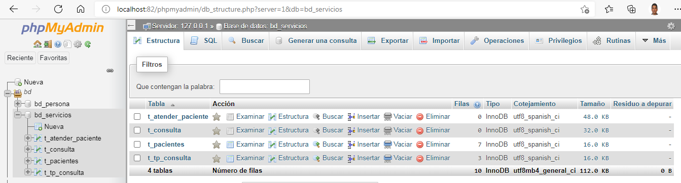

**Proyecto**

